**ESCUELA NORMAL DE EDUCACION PREESCOLAR**

Licenciatura en educación preescolar

Ciclo 2021-2022



**DIARIO**

Jardín de niños Francisco I madero

**Alumna:** Valeria Elizabeth Preciado Villalobos

**Curso:** Aprendizaje en el servicio.

**Maestra:** Elizabeth Guadalupe Ramos Suarez

4ºA N.L. 11

Saltillo, Coahuila 08/09/2021



**06 de septiembre del 2021**

Durante el día de hoy se realizó el diagnostico individual a cuatro alumnos del jardín de niños Francisco I madero, de segundo grado, sección B, donde se pudo identificar en que nivel de aprendizaje se encuentran en los tres campos de formación académica, se utilizó una lista de cotejo que se realizó con ayuda de los aprendizajes esperados de las actividades, dos de los niños que se observaron hoy cuentan con un muy buen desarrollo de estos aprendizajes, mientras que los otros dos aun siguen en proceso de desarrollarlos.

Dentro del diagnóstico se utilizaron recursos visuales por medio de las TIC, lo cual es muy importante ya que las TIC constituyen uno de los medios más eficaces que pueden viabilizar el cumplimiento de los objetivos planteados en los diseños instruccionales de la educación a distancia y en los fines que cumple el proceso educativo, permitiendo a los estudiantes acceder responsablemente, en libertad, de manera autónoma y en interacción constante, a la información y generar a su vez, un proceso de creación y transmisión de nuevos conocimientos (Colina, 2008).



**07 de septiembre del 2021**

Durante el día de hoy se realizó el diagnostico individual a cuatro alumnos del jardín de niños Francisco I madero, de segundo grado, sección B, donde se pudo identificar en qué nivel de aprendizaje se encuentran en los tres campos de formación académica, se utilizó una lista de cotejo que se realizó con ayuda de los aprendizajes esperados de las actividades, dos de los niños que se observaron hoy cuentan con un muy buen desarrollo de estos aprendizajes, mientras que los otros dos aún siguen en proceso de desarrollarlos.

Los niños del día de hoy la mayoría supieron identificar las consignas de las actividades y realizarlas por su cuenta, aunque algunos aún presentan complicaciones al momento de la comprensión lectora.

Uno de los aprendizajes esperados que se presentó con mayor dificultad fue del campo de formación académica de pensamiento matemático donde los niños comparan, igualan y clasifican colecciones con base en la cantidad de elementos, lograban comparar las colecciones reconociendo cual tiene mayor cantidad de elementos, pero al momento de identificar cual era el total y escribir el resultado era un poco complicado para ellos.

Por ello es importante implementar actividades de conteo, ya que según el libro de aprendizajes clave ayuda a desarrollar habilidades que les permitan plantear y resolver problemas usando herramientas matemáticas, tomar decisiones y enfrentar situaciones no rutinarias (Aprendizajes Clave, 2018).



**08 de septiembre del 2021**

Durante el día de hoy se realizó el diagnostico individual a cuatro alumnos del jardín de niños Francisco I madero, de segundo grado, sección B, donde se pudo identificar en qué nivel de aprendizaje se encuentran en los tres campos de formación académica, se utilizó una lista de cotejo que se realizó con ayuda de los aprendizajes esperados de las actividades, dos de los niños que se observaron hoy cuentan con un muy buen desarrollo de estos aprendizajes, mientras que los otros dos aún siguen en proceso de desarrollarlos.

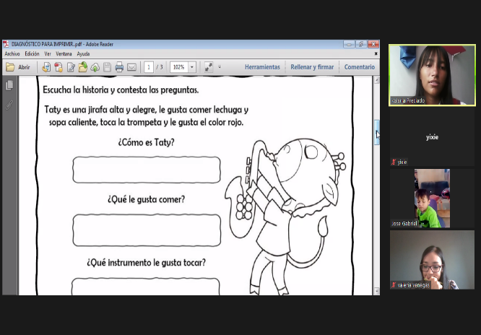Los alumnos de hoy lograron identificar las principales consignas de las actividades, sin embargo, la mayoría de los niños necesitan ayuda para lograr el aprendizaje esperado de describe personajes y lugares que imagina al escuchar cuentos, fábulas, leyendas y otros relatos literarios, del campo de formación académica de Lenguaje y comunicación, ya que aún no desarrollan la comprensión lectora, y también del campo de formación académica de pensamiento matemático, del aprendizaje esperado de ubica objetos y lugares cuya ubicación desconoce a través de la interpretación de relaciones espaciales y puntos de referencia, por lo que hay que desarrollar estos aprendizajes en las siguientes semanas.

**Referencias bibliográficas.**

Secretaría de Educación Pública (2017). *Aprendizajes Clave para la Educación Integral*. México: SEP.

**Disponible en:** <https://bit.ly/3dk5gLi>

Colina Colina, Lesbia (2008). LAS TIC EN LOS PROCESOS DE ENSEÑANZA-APRENDIZAJE EN LA EDUCACIÓN A DISTANCIA. Laurus, 14(28),295-314.[fecha de Consulta 7 de Septiembre de 2021]. ISSN: 1315-883X.

**Disponible en:** <https://www.redalyc.org/articulo.oa?id=76111716015>